эпоксидными, полиэфирными и др.) (60%). После отверждения при нагреве образуются материалы с пределом прочности при сжатии около 140 кгс/см² и при растяжении около 50 кгс/см².

ТАБЛИЦА 59. ФИЗИКО-МЕХАНИЧЕСКИЕ СВОЙСТВА ФЕНОЛО-ФОРМАЛЬДЕГИДНЫХ ПЕНОПЛАСТОВ, ВСПЕНИВАЕМЫХ ПО МЕСТУ ЗАЛИВКИ
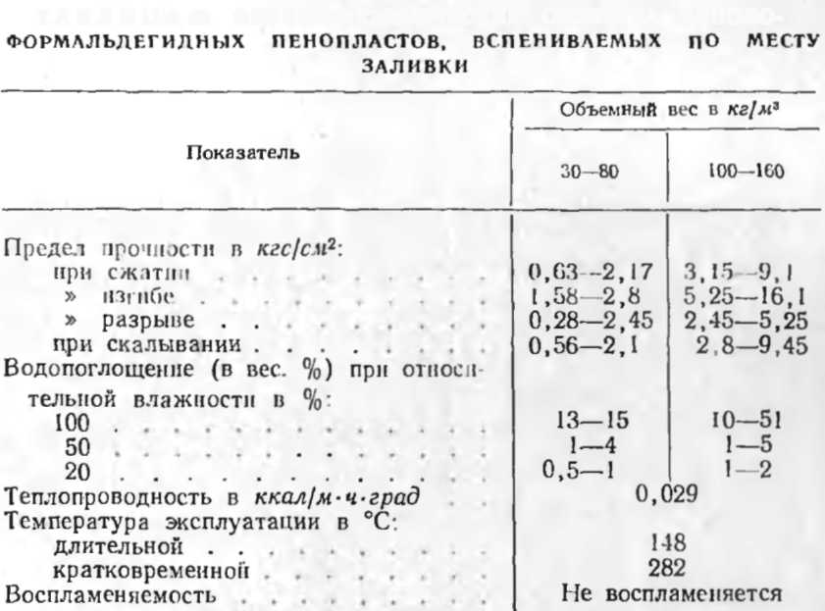
В Англии промышленное производство теплоизоляционных пористых плит на основе феноло-формальдегидных полимеров и волокнистых наполнителей было организовано в 1935 г.: 20—40 вес. ч. измельченного резоль-ного феноло-формальдегидного или смешанного фенол-анилинформальдегидного полимера смешивают с 80—60 вес. ч. асбестового волокна. Полученную смесь компонентов засыпают в формы и обрабатывают при 100—160°С. В процессе термообработки зерна в местах соприкосновения сплавляются и резольный полимер переходит в стадию С. В результате получается материал с объемом пор до 95%. Величина пор определяется средним размером зерен полимера. Объемный вес y₀ = 180 -: 250 кг/м³, коэффициент теплопроводности ^^^ = 0,035 ккал/мч-град, рабочая температура 150—180°С [91, 251].
В послевоенные годы налажен промышленный выпуск пенопластом марки термозит на основе жидких резольных феноло-формальдегидных фориополимеров объем-

